ФЕДЕРАЛЬНОЕ ГОСУДАРСТВЕННОЕ АВТОНОМНОЕ ОБРАЗОВАТЕЛЬНОЕ УЧРЕЖДЕНИЕ ВЫСШЕГО ОБРАЗОВАНИЯ ТЮМЕНСКИЙ ГОСУДАРСТВЕННЫЙ УНИВЕРСИТЕТ

ИНСТИТУТ МАТЕМАТИКИ И КОМПЬЮТЕРНЫХ НАУК

КАФЕДРА ИНФОРМАЦИОННЫХ СИСТЕМ

Лабораторная работа

на тему:

**«Создание концептуальной модели данных  
учета въезда-выезда из гостиницы»**

**Выполнил**:

студент группы ИСиТ 169

Жилин Даниил Игоревич

**Проверил**:

к.т.н., доцент кафедры ИС

Карякин Иван Юрьевич

Тюмень, 2018 г.

**СОДЕРЖАНИЕ**

Введение3

1 Диаграмма концептуальной модели данных4

2 Описание диаграммы6

2.1 Описание сущностей6

2.2 Описание связей 7

2.3 Описание атрибутов8

2.4 Описание доменов12

Заключение13

Список литературы14

**ВВЕДЕНИЕ**

Концептуальная модель служит для описания предметной области. Состоит из сущностей, связей и атрибутов. Сущности выражаются существительными в 1-2 слова. Связи (или кардинальности) выражаются глаголами. На концептуальной модели связи могут быть трёх типов: один к одному, один ко многим, многие ко многим. При разработке концептуальной модели желательно избавляться от связи «один к одному», объединяя сущности в одну. Атрибуты это характеристики сущности. Если тип атрибута – многозначный, то его можно выделить в отдельную сущность. Перед проектированием концептуальной модели необходимо разобраться в предметной области и понимать, какие данные необходимы на «вход/ выход». Концептуальная модель ERD должна содержать диаграмму и описание к ней.

**1 ДИАГРАММА КОНЦЕПТУАЛЬНОЙ МОДЕЛИ ДАННЫХ**

В результате анализа предметной области была построена концептуальная модель данных ERD в нотации Чена, где были выделены следующие сущности:

* статусНомера,
* категория,
* удобство,
* номер,
* клиент,
* нарушение,
* въезд,
* сотрудник
* должность,
* способОплаты,
* допУслуга.

На рисунке 1 представлена данная диаграмма.

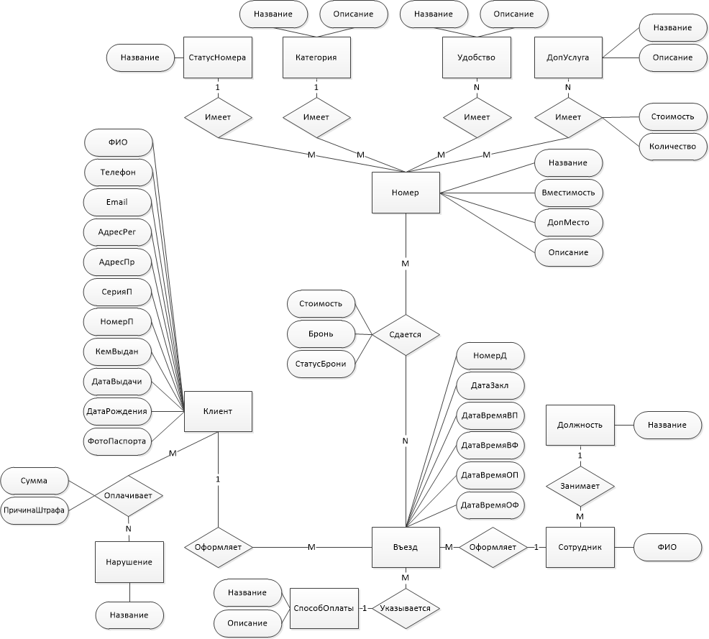

Рисунок 1 – Диаграмма ERD

**2 ОПИСАНИЕ ДИАГРАММЫ**

**2.1 Описание сущностей**

|  |  |  |
| --- | --- | --- |
| Название | Тип сущности | Краткое описание |
| СтатусНомера | Сильная | Статус номера |
| Категория | Сильная | Категория номера |
| Удобство | Сильная | Удобство, имеющееся в номере |
| Номер | Сильная | Номер в гостинице |
| Клиент | Сильная | Клиент гостиницы |
| Нарушение | Сильная | Нарушение, за которое положен штраф |
| Въезд | Сильная | Договор о въезде клиента в гостиницу |
| Сотрудник | Сильная | Сотрудник гостиницы |
| Должность | Сильная | Должность сотрудника |
| СпособОплаты | Сильная | Способ оплаты проживания |
| ДопУслуга | Сильная | Дополнительная услуга, предоставляемая клиентам |

**2.2 Описание связей**

|  |  |  |  |  |
| --- | --- | --- | --- | --- |
| Название | Сущности | Кар-сть | Атриб. связи | Краткое описание |
| Имеет | СтатусНомера | 1 |  | Один статус номера может быть у мн-ва номеров, но один номер имеет 1 статус |
| Номер | M |
| Имеет | Категория | 1 |  | Одна категория может быть у мн-ва номеров, но один номер имеет 1 категорию |
| Номер | M |
| Имеет | Номер | M |  | Один Номер может иметь мн-во удобств, но одно удобство может быть во многих номерах |
| Удобство | N |
| Сдается | Номер | M | Стоимость,  Бронь,  Статус-Брони | Один номер может сдаваться для мн-ва въездов, но один въезд может быть совершен во мн-во номеров |
| Въезд | N |
| Оплачивает | Клиент | M | Сумма, Причина-Штрафа | Один клиент может оплатить мн-во нарушений, но одно нарушение может оплатить мн-во клиентов |
| Нарушение | N |
| Оформляет | Клиент | 1 |  | Один клиент может мн-во раз въезжать в гостиницу, но один въезд может быть совершен 1 клиентом |
| Въезд | М |
| Оформляет | Сотрудник | 1 |  | Один сотрудник может оформить мн-во въездов, но один въезд, может быть оформлен один сотрудником |
| Въезд | М |
| Занимает | Должность | 1 |  | Одну должность могут занимать мн-во сотрудников, но один сотрудник может занимать 1 должность |
| Сотрудник | М |

|  |  |  |  |  |
| --- | --- | --- | --- | --- |
| Указывается | СпособОплаты | 1 |  | Один способ оплаты может указываться для оформления мн-ва въездов, но один въезд может иметь 1 способ оплаты |
| Въезд | М |
| Имеет | Номер | M | Количество, стоимость | Один номер может иметь мн-во доп. услуг, но одна доп. услуга может иметься во мн-ве номеров |
| ДопУслуга | N |

**2.3 Описание атрибутов**

**Сущность «Статус номера»**

|  |  |  |  |
| --- | --- | --- | --- |
| Название атрибута | Тип атрибута | Домен | Краткое описание |
| Название | Однозначный | Строка | Название статуса |

**Сущность «Категория»**

|  |  |  |  |
| --- | --- | --- | --- |
| Название атрибута | Тип атрибута | Домен | Краткое описание |
| Название | Однозначный | Строка | Название категории |
| Описание | Однозначный | Строка | Описание категории |

**Сущность «Удобство»**

|  |  |  |  |
| --- | --- | --- | --- |
| Название атрибута | Тип атрибута | Домен | Краткое описание |
| Название | Однозначный | Строка | Название удобства |
| Описание | Однозначный | Строка | Описание удобства |

**Сущность «Номер»**

|  |  |  |  |
| --- | --- | --- | --- |
| Название атрибута | Тип атрибута | Домен | Краткое описание |
| Название | Однозначный | Строка | Название номера |
| Вместимость | Однозначный | Целое число | Вместимость номера |
| ДопМесто | Однозначный | Целое число | Кол-во доп мест |
| Описание | Однозначный | Строка | Описание номера |

**Сущность «Клиент»**

|  |  |  |  |
| --- | --- | --- | --- |
| Название атрибута | Тип атрибута | Домен | Краткое описание |
| ФИО | Однозначный | Строка | Фамилия имя отчество клиента |
| Телефон | Однозначный | Строка | Телефон клиента |
| Email | Однозначный | Строка | Email клиента |
| АдресПр | Однозначный | Строка | Адрес проживания клиента |
| АдресРег | Однозначный | Строка | Адрес регистрации клиента |
| СерияП | Однозначный | Целое число | Данные серии паспорта клиента |
| НомерП | Однозначный | Целое число | Данные номера паспорта клиента |
| КемВыдан | Однозначный | Строка | Кем выдан паспорт |
| ДатаВыдачи | Однозначный | Дата | Дата выдачи паспорта |
| ДатаРождения | Однозначный | Дата | Дата рождения клиента |
| ФотоПаспорта | Однозначный | Строка | Фото паспорта клиента |

**Связь «Сдается» (Номер - Въезд)**

|  |  |  |  |
| --- | --- | --- | --- |
| Название атрибута | Тип атрибута | Домен | Краткое описание |
| Стоимость | Однозначный | Вещественное число | Стоимость номера при въезде |
| Бронь | Однозначный | Логический | Бронирование номера |
| СтатусБрони | Однозначный | Логический | Статус бронирования |

**Сущность «Въезд»**

|  |  |  |  |
| --- | --- | --- | --- |
| Название атрибута | Тип атрибута | Домен | Краткое описание |
| НомерД | Однозначный | Целое число | Номер договора на въезд клиента |
| ДатаЗакл | Однозначный | Дата | Дата заключения договора |
| ДатаВремяВП | Однозначный | Дата время | Дата и время въезда клиента по плану |
| ДатаВремяВФ | Однозначный | Дата время | Дата и время въезда клиента по факту |
| ДатаВремяОП | Однозначный | Дата время | Дата и время отъезда клиента по плану |
| ДатаВремяОФ | Однозначный | Дата время | Дата и время отъезда клиента по факту |

**Связь «Оплачивает» (Клиент - Нарушение)**

|  |  |  |  |
| --- | --- | --- | --- |
| Название атрибута | Тип атрибута | Домен | Краткое описание |
| Сумма | Однозначный | Вещественное число | Сумма штрафа клиента |
| ПричинаШтрафа | Однозначный | Строка | Причина штрафа |

**Сущность «Сотрудник»**

|  |  |  |  |
| --- | --- | --- | --- |
| Название атрибута | Тип атрибута | Домен | Краткое описание |
| ФИО | Однозначный | Строка | Фамилия имя отчество сотрудника |

**Сущность «Должность»**

|  |  |  |  |
| --- | --- | --- | --- |
| Название атрибута | Тип атрибута | Домен | Краткое описание |
| Название | Однозначный | Строка | Название должности |

**Сущность «СпособОплаты»**

|  |  |  |  |
| --- | --- | --- | --- |
| Название атрибута | Тип атрибута | Домен | Краткое описание |
| Название | Однозначный | Строка | Название способа оплаты |
| Описание | Однозначный | Строка | Описание способа оплаты |

**Связь «Имеет» (Номер-ДопУслуга)**

|  |  |  |  |
| --- | --- | --- | --- |
| Название атрибута | Тип атрибута | Домен | Краткое описание |
| Количество | Однозначный | Целое число | Количество раз, которое использовалась доп. услуга |
| Стоимость | Однозначный | Вещественное число | Стоимость доп услуги |

**Сущность «ДопУслуга»**

|  |  |  |  |
| --- | --- | --- | --- |
| Название атрибута | Тип атрибута | Домен | Краткое описание |
| Название | Однозначный | Строка | Название доп. услуги |
| Описание | Однозначный | Строка | Описание доп. услуги |

**2.4 Описание доменов**

|  |  |  |
| --- | --- | --- |
| Название домена | Допустимые значения | Краткое описание |
| Строка | «а-я», «А-Я», «a-z», «A-Z», пробел, «0-9», знаки преп. | Строка, содерж. проп. и загл. буквы рус. и лат. алфавита, цифры, знаки преп. |
| Вещественное число | Цифры «0-9», «,» | Строка, содержащая вещественное число |
| Дата | Дата в формате «дд/мм/гггг» | Дата, содержащая день/месяц/год |
| Дата время | Дата в формате «ДД/ММ/ГГ чч/мм» | Дата, содерж. день/ месяц/ год и часы/минуты |
| Целое число | Цифры «0-9» | Строка, содержащая целочисленное значение |
| Логический | Символы 1(true) или 0(false) | Два возможных значения: true(1) или false(0) |

**ЗАКЛЮЧЕНИЕ**

В ходе выполнения лабораторной работы я стал лучше анализировать предметную область, строить концептуальную модель данных ERD в нотации Чена. Освоил способы построения связей между сущностями, логику выделения сущностей. Научился красиво и правильно оформлять диаграмму концептуальной модели и её описание. Как следствие, диаграммы и их описание стали более читабельными, что сократило шанс на совершение ошибки в дальнейшей работе с предметной областью.

**СПИСОК ЛИТЕРАТУРЫ**

1. Гришенков Е. А. Построение концептуальной модели баз данных [Текст]/ Е.А. Гришенков, - Саарбрюккен, LAP, 2013. – 128c.

2. Бураков П. В. ВВЕДЕНИЕ В СИСТЕМЫ БАЗ ДАННЫХ [Текст]: Учебное пособие/ П.В. Бураков, В.Ю. Петров – СПб, СПбГУ ИТМО, 2010. – 128с.

3. Томас Коннолли Базы данных: проектирование, реализация и сопровождение. 2-е издание [Текст]/ Томас Коннолли, Каролин Бегг, Анна Страчан – Москва: Издательский дом «Вильямс», 2000. – 1120с.

4. Карпова Т.С. Базы данных. Модели, разработка, реализация [Текст]: Учебное пособие/ Т.С. Карпова – Москва: «ИНТУИТ», 2016. – 241с.

5. Peter Pin-Shan Chen The Entity-Relationship Model-Toward a Unified View of Data. ACM Transactions on Database Systems, Volume 1, Number 1 [Текст]/ Peter Pin-Shan Chen – Massachusets Institute of Technology, 1976. – p.9-36

6. Медведкова И. Е. Базы данных [Текст]: Учебное пособие/ И. Е. Медведкова, Ю. В. Бугаев, С. В. Чикунов – Воронеж, ВГУИТ, 2014. – 105с.

7. Лазицкас Е. А. Базы данных и системы управления базами данных [Текст]: учебное пособие/ Е. А. Лазицкас, И. Н. Загумённикова, П. Г. Гилевский. – Минск: РИПО, 2016. 267с.

8. Гущин А. Н. Базы данных [Текст]: учебник/ А. Н. Гущин – Москва: Директ-Медиа, 2014. 266с.

9. Илюшечкин В.М. ОСНОВЫ ИСПОЛЬЗОВАНИЯ И ПРОЕКТИРОВАНИЯ БАЗ ДАННЫХ [Текст]: учебник/ В.М. Илюшечкин – Москва, МИЭТ, 2014.- - 213с.

10. Garcia-Molina Database Systems: The Complete Book [Текст]/Hector Garcia-Molina, Jeffrey D. Ullman, Jennifer Widom – Pearson Prentice Hall, 2009. – 1203c.

11. Terry Halpin Conceptual Schema and Relational Database Design [Текст]/ Terry Halpin – Prentice Hall, 1995. – 547c.

12. Бернхард Тальхайм Entity-Relationship Modeling: Foundations of Database Technology [Текст]/ Бернхард Тальхайм – Springer Science, 2000. – 627c.

13. Christian Mancas Conceptual Data Modeling and Database Design: A Fully Algorithmic Approach, Volume 1: The Shortest Advisable Path [Текст] /Christian Mancas – Apple Academic Press, 2015. – 530c.

14. Carol Batini Conceptual Database Design: An Entity-Relationship Approach [Текст] /Carol Batini – Addison-Wesley Professional, 1991, 470c.

15. Andy Oppel Data Modeling, A Beginner's Guide [Текст]/ Andy Oppel – McGraw Hill Professional, 2009, 368c.

16. Toby J. Teorey Database Modeling and Design [Текст]/ Toby J. Teorey, Sam S. Lightstone, Tom Nadeau, and H. V. Jagadish – Elseiver, 2006. – 275c.

17. David C. Hay UML and Data Modeling: A Reconciliation [Текст]/ David C. Hay – Technics publications, 2011, 233c.

18. Graeme Simsion Data Modeling Theory and Practice [Текст]/ Graeme Simsion - Technics publicationsб 2007. – 161с.

19. Narayan S. Umanath Data Modeling and Database Design [Текст]/ Narayan S. Umanath – Thompson Course Technology, 2007. – 698c.

20. Стружкин Н.П. Базы данных. Проектирование [Текст]: учебник/ Н. П. Стружкин, В.В. Годин – Москва: Издательство Юрайт, 2017. – 277с.